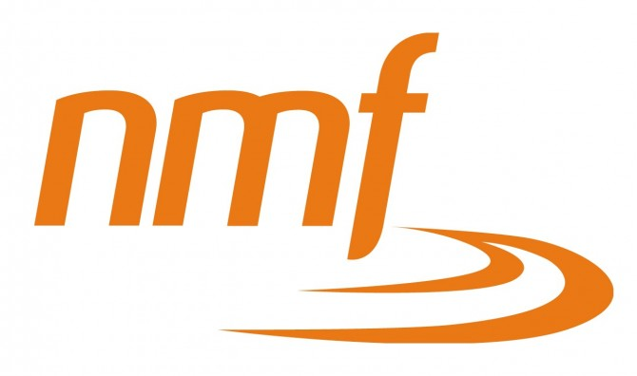

ÅRSRAPPORT ROAD RACING REGION ØST 2012

Borg MCK arrangerte første NM runde på Rudskogen. Banen ble midlertidlig godkjent for Road Racing med enkelte justeringer , bla oppmerkede linjer og oppsatte sjikaner.
Rudskogen ble dessverre ikke permanent godkjent for Road Racing i løpet av 2012.

Reprentasjon:
Bente Sandem representerte Region Øst på motorsportkonferansen.

Sportslig:

NM
SUPERSTOCK 600
1. Alf Georg Joranger Borg MCK
2. Erik Lindstrøm Borg MCK

SUPERBIKE
1. Norvald Håland Borg MCK
2. Carl Berthelsen Borg MCK
3. Ole Bjørn Plassen Borg MCK

Henning Flathaug kjørte den tyske IDM cupen og blei nr 4. totalt med en seier som beste plassering.

Caroline Olsen, Ole Bjørn Plassen fra Borg MCK og Henning Flathaug fra Oslo MK representerte Norge under EM finalen I Albasete i Spania.

Region Øst har hatt 4 representanter i TNRR, ved Caroline Olsen, Andreas Sacco Karlsen og Erik Lindstrøm, alle fra Borg MCK og Henning Flathaug fra Oslo MK

Bente Sandem
Road racing

